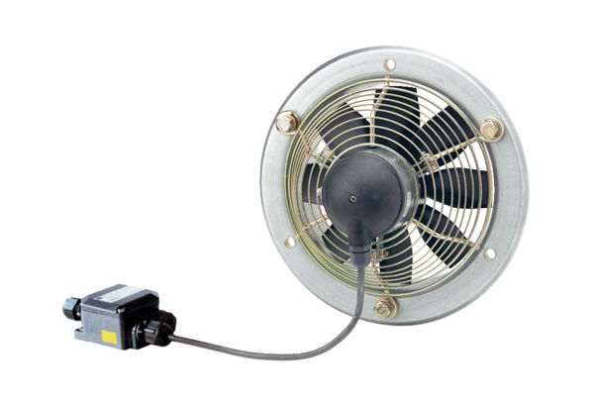Axiální nástěnný ventilátor EZS 20/4 E Ex eObsah dodávky: 1 kusSortiment: C
Typové číslo: 0094.0200Výrobce: MAICO

